«Ваше здоровье – в ваших руках»
Памятка для пациента:
Что нужно делать, чтобы глаза оставались здоровыми

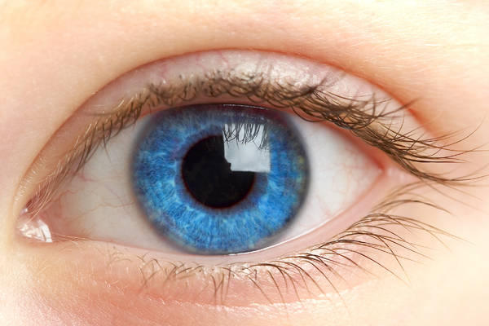Факты о глазах и зрении:
- Более 90% всей информации об окружающем мире человек воспринимает благодаря органам зрения, от зрительного восприятия зависит нормальное функционирование многих систем в организме.
- В России от различных заболеваний глаз страдают 15,5 млн. россиян. Кроме того почти каждый второй житель Российской Федерации имеет проблемы со зрением.
Зрение – это одно из самых сложных и удивительных свойств человеческого организма, созданного природой для восприятия окружающей среды.
Что Вам нужно знать
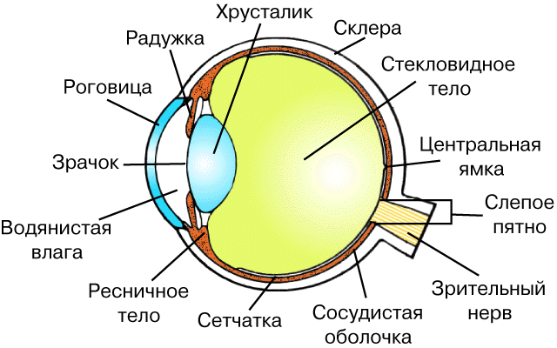Глаз - это периферический рецептор нервной системы, который улавливает отраженный от предметов свет, преобразует его в нервные импульсы и отправляет в головной мозг для распознавания.
Но как же глаз может одинаково хорошо распознавать большие и маленькие предметы?
Глаз – это сложный оптический прибор, состоящий из линз и прозрачных сред: роговицы, водянистой влаги передней и задней камеры, хрусталика и стекловидного тела, которые называются светопроводящими средами глаза.
- Глаз – это продолговатый шарик, состоящий из соединительной ткани, спереди эта ткань образует прозрачную выпуклость, с которой контактирует свет – это роговица - самая сильная преломляющая, то есть уменьшающая изображение, среда глаза. Благодаря ей глаз может видеть далеко.
- Однако чтобы увидеть «у себя под носом» этого недостаточно. Чтобы переводить взгляд на более близкое расстояние существует хрусталик. Хрусталик - эластичная двояковыпуклая линза, которая находится внутри глаза, за радужкой. За счет работы специальной мышцы, хрусталик может становиться более выпуклым, позволяя видеть более близкие предметы. Благодаря зрачку, дырке в радужке, дозируется свет, поступающий на хрусталик. В летний день зрачок сужается, предохраняя нежные светочувствительные клетки сетчатки от солнечного ожога, а ночью расширяется, чтобы уловить максимальное количество отраженного света.
- Между роговицей и хрусталиком находится пространство, заполненное водянистой влагой.
- За хрусталиком находится стекловидное тело. Оно заполняет большую часть глазного яблока и представляет собой прозрачный гель, на преломление света ни стекловидное тело, ни водянистая влага практически не влияют.
При нарушении функции роговицы и хрусталика страдает способность глаза преломлять свет, офтальмологи называют это аномалиями рефракции.
Что такое сетчатка?
На всей задней внутренней поверхности глаза находится «экран», на который проецируется уменьшенное изображение. Этот экран состоит из клеток: палочек и колбочек. Колбочки располагаются в центре сетчатки и воспринимают цвет, палочки позволяют различать местоположение предметов. Иными словами, палочки отвечают на вопрос «Где?», а колбочки - «Что?». От колбочек и палочек закодированное изображение по зрительному нерву передается в мозг, а мозг уже распознает увиденное.
В здоровом глазу все структуры работают без нарушений:
- Здоровыми должны быть веки и слезные железы. Без этого глаз может высохнуть, его роговица из прозрачной может превратиться в белесую, может ухудшиться зрение, могут появиться боли, чувство инородного тела.
- Здоровыми должны быть мышцы, двигающие глаз, - глазодвигательные. Нарушение их функции приводит к косоглазию.
- Здоровым должен быть весь зрительный тракт. То есть нервные клетки, передающие сигнал из глаза до коры головного мозга.
- В нормальном глазу линзы, роговица и хрусталик, фокусируют уменьшенное изображение строго на сетчатке, экране, а не перед ним и не за ним (рис. б).
Наиболее распространенная патология глаз и ее причины:
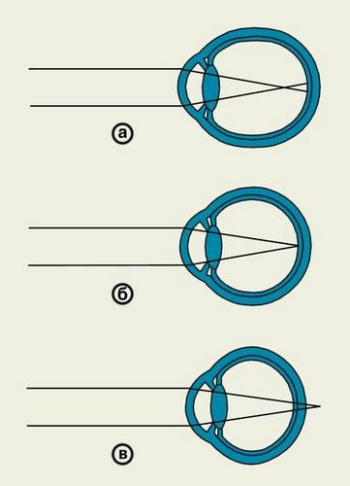При близорукости (миопии) глаз вытянут, роговица становится более выпуклой, чем нужно, и изображение появляется перед сетчаткой, поэтому человек видит хорошо только вблизи (рис. а).
Дальнозоркость (гиперметропия) - это возрастное либо врожденное нарушение зрения. При наследственной дальнозоркости глаз у новорожденного слишком маленький и не успевает достаточно вырасти к двадцати годам. Глаз выглядит приплюснутым, и изображение не успевает сфокусироваться на сетчатке, а образуется за ней. Поэтому человек не видит хорошо ни вблизи, ни вдаль (рис. в).
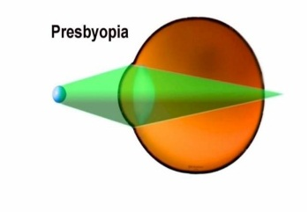Но все не так плохо. Могут быть осложнения (косоглазие, ухудшение зрения на один из глаз, глаукома), но вероятность их не так уж высока. Во многих случаях человек с дальнозоркостью живёт долго с хорошей остротой зрения, за счет работы мышцы, сжимающей хрусталик. Но в отличие от здорового глаза мышце хрусталика приходится выполнять двойную работу, как при взгляде вблизи, так и вдаль. Поэтому у людей с дальнозоркостью быстро устают глаза.

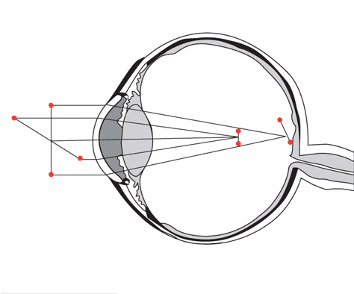Чаще развивается возрастная дальнозоркость (пресбиопия). Появляется у подавляющего большинства населения планеты после сорока лет. Она связана не с изменением самого глазного яблока, а со снижением с возрастом эластичности хрусталика. Когда эта линза глаза перестает работать, то человеку сложнее становиться видеть предметы вблизи, но зрение вдаль сохраняется.

Астигматизм возникает в том случае, если кривизна роговицы не равномерна, а более выпуклая в одном направлении по сравнению с другим. Часть изображения в этом случае будет попадать на сетчатку, а часть перед или после нее. В результате этого человек теряет способность к чёткому видению, предметы кажутся размытыми и искривленными, глаза быстро утомляются при работе, появляется головная боль.
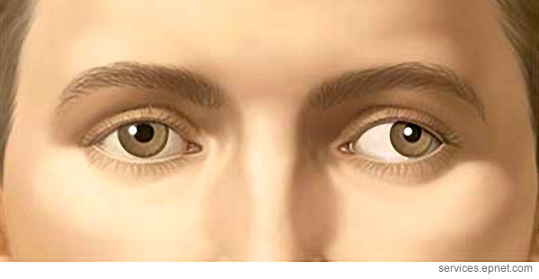Амблиопия - это привычка не видеть. Из-за не откорректированных дальнозоркости, астигматизма или близорукости на сетчатку падает плохо сфокусированное изображение, нечеткое, размытое, смазанное. Головной мозг выбирает лучший глаз и работает только с ним и с его изображением. А худший глаз становится все более «ленивым» и постепенно отклоняется в сторону.
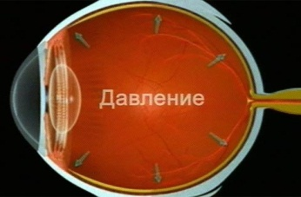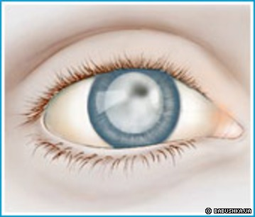Катаракта является одним из самых распространенных заболеваний глаз среди людей пожилого возраста. При катаракте происходит частичное или полное помутнение хрусталика, теряется его прозрачность и в глаз попадает лишь небольшая часть световых лучей, поэтому зрение снижается, и человек видит нечетко и размыто.
При глаукоме – заболевании, лидирующем в развитии слепоты, по разным причинам затруднен отток внутриглазной жидкости, и давление внутри глаза повышается. Это ведет к нарушению движения крови по внутриглазным сосудам, ухудшению питания нервных клеток сетчатки, зрительного нерва и слепоте.
Но лучше всего регулярно в центре здоровья проходить профилактическое обследование, включающее:
1) проверку остроты зрения;
2) исследование состояния глазного дна;
3) исследование поля зрения;
4) измерение внутриглазного давления.

Вы можете всегда самостоятельно проверить зрение, пройдя тесты на сайтах:
http://zreni.ru/
http://www.t-zreniya.ru/
http://www.excimerclinic.ru/
http://www.musoch50.narod.ru/glaz/
http://www.acuvue.ru/

ЕСЛИ У ВАС ПОЯВИЛИСЬ ЖАЛОБЫ, УХУДШИЛОСЬ ЗРЕНИЕ, СРАЗУ ОБРАЩАЙТЕСЬ К ОФТАЛЬМОЛОГУ!

Что Вы можете сделать, чтобы Ваши глаза оставались здоровыми!
- 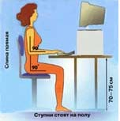Значительную часть времени мы проводим на работе, поэтому важно правильно организовать свое рабочее место:
- Зрительные нагрузки должны выполняться только при хорошем освещении, с использованием верхнего света либо настольной лампы 60-100 Вт. Не рекомендуется использовать лампы дневного света.
- Если Вы работаете с компьютером:
Плохое зрение - характерная черта многих из тех, для кого ручка, бумага и компьютер является основными рабочими инструментом. Зрительная система человека плохо приспособлена к такой работе.
- Экран Вашего монитора должен быть равномерно освещен.
- Частота обновления экрана должна быть не меньше 85 Гц на лучевом мониторе и 75 Гц на жидкокристаллическом.
- Для освещения, лучше установить на потолке обычную лампу накаливания.
- Не стоит располагать единственный источник света, например, настольную лампу за монитором.
- Сам монитор не нужно пристраивать рядом с окном.
- Отрегулируйте освещение. В глаза не должен попадать прямой или отраженный от экрана свет. Источник света должен располагаться под углом 90 градусов.
- Верхний край монитора должен быть немного ниже уровня глаз.
- Регулярно протирайте экран влажной тряпочкой (ни в коем случае не используйте моющие средства, они сотрут специальное защитное покрытие).
- Блики — это один из самых опасных врагов зрения, если невозможно изменить освещение, лучше купите дорогой антибликовый экран.
- Оптимально будет расположить монитор сбоку от окна так, чтобы свет падал слева от линии взора.
- Расстояние от глаз до монитора должно быть не менее 50 см - ориентируйтесь на длину вытянутой руки. При хорошем зрении будет хорошо взирать на экран с 70 см.
- Очень важно регулярно давать глазам отдыхать и менять вид зрительной нагрузки:
- Чаще моргайте. При простом моргании глаза увлажняются и отдыхают.
- Делайте каждые два часа 15-минутные перерывы при работе. Это обеспечит мозгу небольшой отдых и позволит сохранить ресурсы для дальнейшей работы.
- При перерыве походите вокруг стола, попрыгайте, поприседайте, выпейте стакан соку. Спасительна любая активность.
- Во время перерыва нужно делать гимнастику для глаз. Можете воспользоваться одним из следующих комплексов упражнений для расслабления глазных мышц:
ВАРИАНТ 1.
- Закрыть глаза, сильно напрягая глазные мышцы, на счет 1-4, затем раскрыть глаза, расслабив мышцы глаз, посмотрев вдаль на счет 1-6. Повторить 4-5 раз.
- Посмотреть на переносицу и задержать взор на счет 1-4. До усталости глаза доводить нельзя. Затем открыть глаза, посмотреть вдаль на счет 1-6. Повторить 4-5 раз.
- Не поворачивая головы, посмотреть направо и зафиксировать взгляд на счет 1-4, затем посмотреть вдаль прямо на счет 1-6. Аналогичным образом проводятся упражнения, но с фиксацией взгляда влево, вверх, вниз.
- Перевести взгляд быстро по диагонали направо вверх – налево вниз, потом прямо вдаль на счет 1-6; затем налево – вверх – направо – вниз и посмотреть вдаль на счет 1-6. Повторить 4-5 раз.
ВАРИАНТ 2.
- Закрыть глаза, не напрягая глазные мышцы на счет 1-4, широко раскрыть глаза и посмотреть вдаль на счет 1-6. Повторить 4-5 раз.
- Посмотреть на кончик носа на счет 1-4, а потом перевести взгляд на счет 1-6. Повторить 4-5 раз. Не поворачивая головы (голова прямо), делать медленно круговые движения глазами вверх – вправо – вниз - влево и в обратную сторону: вверх – влево – вниз - вправо. Затем посмотреть вдаль на счет 1-6. Повторить 4-5 раз.
- При неподвижной голове перевести взор с фиксацией его на счет 1-4 вверх; на счет 1-6 прямо; затем аналогичным образом вниз – прямо – вправо – прямо – влево - прямо. Проделать движение по диагонали в одну и другую стороны с переводом глаз на счет 1-6. Повторить 4-5 раз.

- Важно регулярное, сбалансированное, рациональное питание:
- «Витаминная» диета очень важна для профилактики проблем зрения:
- 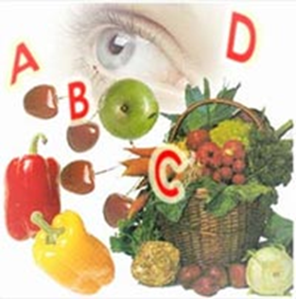Из всех витаминов самым важным для зрения является витамин А. Он участвует в процессе восприятия света, то есть, при его отсутствии глаз теряет способность приспосабливаться к слабому освещению и хуже различает синий и желтый цвета. Морковь, томаты, листовые овощи или рыбий жир - вот основные поставщики витамина А.
- На втором месте в деле обеспечения зоркости стоят витамины группы В. Они влияют не столько на сам глаз, сколько на центры головного мозга, ответственные за восприятие зрительных ощущений, и на клетки сетчатки. Витаминами группы В богаты орехи, большинство фруктов, зерновые, а также печень, почки и рыба различных сортов.
СУТОЧНАЯ ПОТРЕБНОСТЬ В ВИТАМИНАХ:
А – 1,5 мг
С – 70-100мг
В1– 1,5-2,5 мг
В6– 2,0-3,0 мг.
В2–3,0-5,0 мг
В12 – 0,005 мг

- Уделите особое внимание витамину С, всем известной «аскорбинке». При его нехватке страдают мышцы, управляющие движениями глаз, а также мышцы, изменяющие состояние хрусталика. Именно дефицитом витамина С объясняются большинство случаев старческого снижения зрения. Витамин С содержится в плодах шиповника, цитрусовых, луке, помидорах, шпинате и яблоках.
- Особо востребованы нашими глазами микроэлементы - калий и цинк.
- Калий контролирует снабжение кислородом кровеносных сосудов глаз. Он присутствует в меде, бананах, печеном картофеле, а также в растительном масле. Суточная потребность в калии – 2,5 грамм.
- Цинк помогает глазам адаптироваться к яркому свету, участвует в работе сетчатки и реакции антиокисления, поддерживает нормальный уровень витамина А. Высоким содержанием цинка могут гордиться креветки, устрицы, сельдь, печень, мясо, грибы. Суточная потребность в цинке – 15 миллиграмм.
- 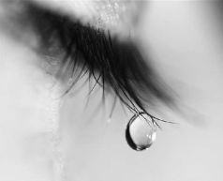Часто негативное воздействие факторов внешней среды ведет к уменьшению продукции слезы и развитию синдрома сухого глаза, это может вызвать поражения роговицы, поэтому для восстановления защитной пленки используйте искусственные слезы.

